**Wózki transportowe nierdzewne – niezastąpione narzędzie w logistyce**

**Wózki transportowe ze stali nierdzewnej to jedne z najbardziej wszechstronnych i wytrzymałych narzędzi stosowanych w logistyce, gastronomii czy przemyśle spożywczym. Ich rola w codziennym funkcjonowaniu firm transportowych, magazynów czy zakładów produkcyjnych jest kluczowa – bez nich organizacja pracy byłaby znacznie bardziej uciążliwa i mniej efektywna.**

**Dlaczego sześć kół to przewaga?**

Typowy wózek transportowy bazuje na czterech kołach, ale rozwiązania z sześcioma kołami, takie jak te oferowane przez firmę VIGOR, zapewniają dużo większą stabilność i zwrotność. Mechanizm przechyłu sprawia, że nawet przy pełnym załadunku można nim precyzyjnie manewrować, co jest istotne w ciasnych przestrzeniach, takich jak hale produkcyjne czy magazyny.

**Materiały – czy stal nierdzewna to najlepszy wybór?**

Stal nierdzewna 304, z której wykonane są te wózki, to materiał odporny na korozję, co czyni go idealnym do pracy w trudnych warunkach. Magazyny chłodnicze, zakłady przetwórstwa spożywczego czy branża farmaceutyczna wymagają rozwiązań odpornych na wilgoć i środki chemiczne – tutaj wózki nierdzewne sprawdzają się lepiej niż modele stalowe malowane czy aluminiowe.

**Efektywność a ergonomia**

Nie bez znaczenia pozostaje także fakt, że wózek waży zaledwie 6 kg. To sprawia, że jest łatwy w przenoszeniu i przechowywaniu, co w połączeniu z możliwością piętrowego układania pojemników znacząco poprawia efektywność pracy. Mimo to warto pamiętać, że ergonomia użytkowania zależy nie tylko od samego sprzętu, ale i od przeszkolenia pracowników – nawet najlepszy wózek nie zastąpi odpowiednich procedur transportu i przeładunku.

[Wózki transportowe](https://vigor.com.pl/wozki-transportowe.php) nierdzewne na sześciu kołach to praktyczne i trwałe rozwiązanie, które znacząco podnosi komfort pracy w wielu branżach. Ich odporność i długowieczność sprawiają, że w dłuższej perspektywie jest to inwestycja, która się opłaca.

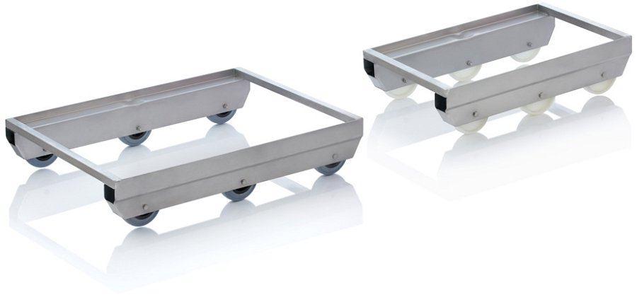

Firma VIGOR sp. z o.o., Słupsk